Акционерное общество
«Ярославские Энергетические Системы»
150055 г. Ярославль, ул. Красноборская, д. 5, корп. 1 Тел. (4852) 35-14-40 Факс (4852) 24-30-90
Е-mail: adm@yarensys.ru http:// www.yarensys.ru
ИНН 7603066822 КПП 760301001
________________________________________________________________________________________
Прайс-лист на выполнение диагностических работ с 01.11.2017*
Вид работ |  |  | Единица измерения | Стоимость работ с НДС 18%, руб.
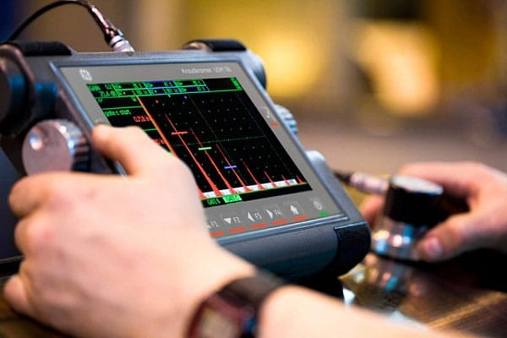 | Техническое диагностирование подземных стальных трубопроводов:  - методом акустической томографии - вибродиагностики  - методом магнитной памяти металла |  | участок трубопровода  участок трубопровода | от 10000 руб.  от 8000 руб.
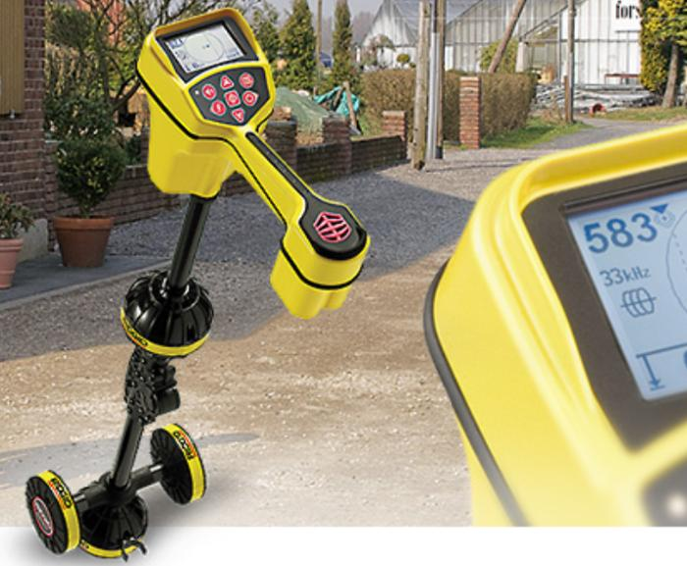 |  | Поиск подземных  коммуникаций | час | от 600 руб.
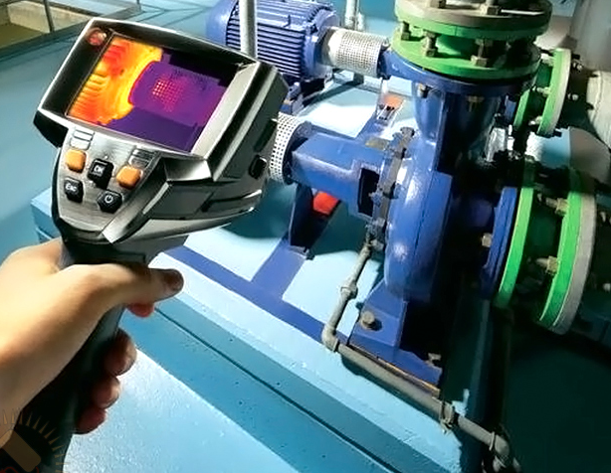 |  | Тепловизионное обследование | сооружение | от 5000 руб.
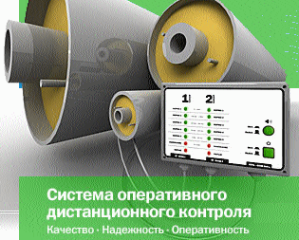 |  | - Поиск утечек (намоканий) на  трубопроводах в ППУ-изоляции методом импульсной рефлектометрии  - Монтаж оборудования систем ОДК  - Восстановительный ремонт систем ОДК | участок  система  система | от 8000 руб.  от 14000 руб.  от 6000 руб.
*Примечание: Стоимость транспортных услуг не включена в стоимость работ и определяется отдельно

